“Análisis y recomendaciones sobre sistema de alquiler de bicicletas como medio de transporte urbano en Chicago”



Integrante: Roberto Pavez
Fecha de finalización: 18-02-2026

Introducción
El presente trabajo se desarrolla en colaboración con una organización dedicada al alquiler de bicicletas como medio de transporte urbano, la cual opera a través de diversos puntos estratégicos en la ciudad. El modelo de negocio identifica dos segmentos principales de clientes: los usuarios ocasionales, que hacen uso del servicio de forma esporádica, y los usuarios con membresías anuales, que utilizan el sistema de manera recurrente.
Bajo este contexto, a continuación se plantean las interrogantes que guiarán el análisis de datos, teniendo como objetivo proporcionar información valiosa que respalde la toma de decisiones estratégicas y satisfaga las necesidades de las partes interesadas.

¿Cuál es el problema que se busca resolver?
Dentro de este punto, la primera duda es obtener mayor información sobre las diferencias que tienen los ciclistas que usan de manera casual las bicicletas, frente a los que las utilizan mediante una membresía durante gran parte del año.
Otro de los puntos importantes es conocer el por qué un conductor casual de bicicletas compraría la membresía anual, que ventajas esto le proporciona y que lo podría motivar a tomar esta decisión.
También dentro de estas dudas, se presenta la importancia de determinar cuál es el impacto tendría el uso de herramientas digitales para el marketing que permita tener mayores clientes con membresías anuales.

¿Cómo el conocimiento de los puntos importantes permitirá apoyar la toma de decisiones.
Tener en conocimiento estas dudas y los insights, permiten tener una mayor claridad a la hora de establecer el objetivo principal y los objetivos secundarios, ya que se conoce cada punto a desarrollar dentro del portafolio, también esta información permite clarificar hacia donde apuntar el apoyo de la toma de decisiones, que en este caso terminaran en estrategias de marketing para obtener una mayor cantidad de clientes con membresías anuales.

Objetivo principal
- Entregar información y recomendaciones que apoyen la toma de decisiones en el departamento de marketing con el fin de aumentar la cantidad de ciclistas con una membresía anual.

Objetivos secundarios
- Clarificar las principales dudas de las partes interesadas.
- Describir las bases de datos de la organización.
- Documentación del proceso de limpieza y manipulación de datos.
- Descripción, análisis y entrega de resultados.
- Generar recomendaciones para apoyar la toma de decisiones basadas en datos.

Estudio de las bases de datos
En el siguiente apartado se presenta la descripción técnica de los conjuntos de datos seleccionados para este portafolio. El objetivo es evaluar sus características principales, verificar la confiabilidad, la calidad de la información y confirmar su idoneidad para respaldar la toma de decisiones estratégicas.

Origen y almacenamiento de base de datos
Para esté análisis se utilizan dos bases de datos, estas se extraen directamente desde de la página web oficial de divvy (sistema de bicicletas de Chicago operado por Lyft), dentro de esta web, se presentan distintas bases de datos sobre el uso de sus bicicletas con formatos como el .zip (archivos comprimidos) o con formato csv ( hojas de cálculo con separación por comas ).
En este caso se trabajará con la base de datos Divvy 2019 Q1 , esta base se descarga y se realiza una copia con el fin de almacenarlas en conjunto con su licencia en Google Drive mediante carpetas organizada, la carpeta principal se nombra Portafolio_Coursera_R.Pavez_2026, dentro de ella se crean 3 carpetas más, la primera llamada BD_Bicicletas, en esta se almacena la base de datos descargada y su licencia en forma de link, luego una carpeta en donde se almacena este portafolio denominada Portafolio_R.Pavez_Coursera_2026 y finalmente, una carpeta en donde se almacena el link del Google colab utilizado para trabajar con Python la base de datos.

Fiabilidad y sesgo de las bases de datos
Como se presentó anteriormente, la base de datos tiene un origen seguro ya que Lyft y la ciudad de Chicago otorgan un permiso para usar los datos de sus sistema de bicicletas Divvy, ahora se debe tener en cuenta que se tiene libre acceso siempre y cuando se cumplas ciertas reglas como, no intentar vender los datos, no averiguar la identidad o dirección de las personas que utilizan las bicicletas, no usar su logo y no realizar scraping para obtener sus datos.
Si bien la base de datos posee origen establecido, se debe tener en cuenta que esta fuente no tiene mayores garantías, esto se debe a que la misma fuente comenta que los datos podrían no ser exactos con la información otorgada en un 100%, podría contener errores o datos faltantes y no se tiene una continuidad ya que en futuras instancias, los datos podrían dejar de estar disponibles.
Respecto al sesgo, podría haber presencia de este en el momento en que no se tenga toda la información a disposición y se generen datos faltantes que se comentaron anteriormente, esto afectará a la hora de ver todo el panorama impactando directamente en los resultados del estudio. Debido a las razones anteriores, no se asumirá que estas bases de datos representan al 100% de la población y se aplicará un preprocesamiento y procesamiento de los datos evitando el sesgo en el análisis.

Características de la base de datos

A continuación se presentarán las características de la base de datos seleccionadas en la figura 1 , en este caso se utilizara Python dentro de Google colab, esto es con el fin de obtener una vinculación directa con la base de datos y su tratamiento mediante python.

El primer paso para comenzar a extraer las características de la base de datos, es conectar google drive con google colab y usar Python con pandas para poder leer el archivo que se encuentra en formato excel.
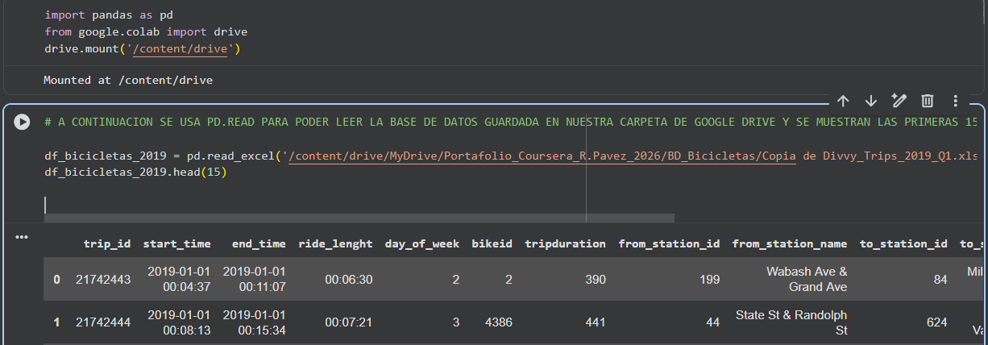
Figura 1: Tratamiento en Python
Fuente: Elaboración propia
Como se puede ver en la figura 1, en el código se escribe con letra de color verde las diferentes acciones realizadas, esto es con el fin de ir detallar y comentar las diferentes acciones realizadas a proximos usuarios de este colab.

Luego de tener las primeras 15 filas y todas las columnas en pantalla de la base de datos, se comienza a investigar en mayor medida sobre qué características esta posee, qué tipos de datos posee y por supuesto que preprocesamiento se necesita para trabajar de una manera más cómoda y correcta.

Base de datos Divvy 2019 Q1

En la siguiente tabla número 1 se presentan las diferentes características presente en la base de datos Divvy 2019 Q1, que tendrá por nombre dentro de Python df_bicicletas_2019.

Características | Descripción
trip_id | Registro único del viaje realizado
start_time | Fecha y hora de inicio del uso de la bicicleta
end_time | Fecha y hora de término del uso de la bicicleta
ride_lenght | Horas de duración del viaje
day_of_week | Día de la semana del viaje ( lunes a domingo - 1 a 7)
bikeid | Registro único de la bicicleta
tripduration | Duración del viaje en bicicleta
from_station_id | Identificador de la estación de partida
from_station_name | Nombre de la estación de partida
to_station_id | Identificador de la estación de término del viaje
to_station_name | Nombre de la estación de término del viaje
usertype | Tipo de usuario ( suscriptor o cliente)
gender | Género (masculino o femenino)
birthyear | Fecha de cumpleaños del usuario

Tabla 1: Características de base de datos
Fuente: Elaboración propia

Mediante el uso de atributos de la librería pandas, como .shape y .columns, se observa que la base de datos posee 365.069 filas y un total de 14 columnas.

Luego de analizar por primera vez la base de datos, se procede a revisar los valores nulos que posee la figura 2, para ello se utiliza isnull para buscar los valores nulos y sum para contar el total de estos por cada columna, además en caso de tener una fila completamente nulla, se dropeara mediante el método dropna de pandas.
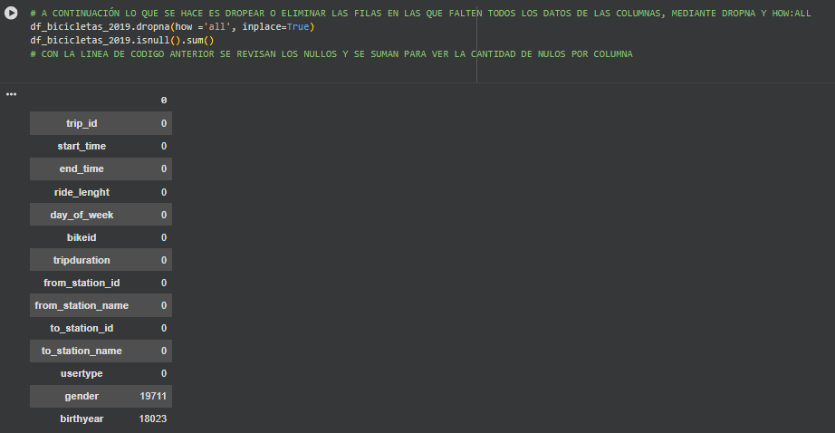
Figura 2: Tratamiento en Python
Fuente: Elaboración propia
Respecto a la base de datos anterior, en la figura 2, se encuentra una amplia cantidad de valores nulos en la columna gender (19.811 nullos) y birthyear (18023 nulos), esto podría afectar a la hora de realizar toma de decisiones que impacten en la personalización de las membresías, ya que tendremos información faltante, por lo que quedará como objetivo para futuras recopilaciones de datos, tener todas las fechas de cumpleaños de los usuarios con el fin de aplicar personalización y generar más valor en el servicio con el fin de mejorar la experiencia cliente.
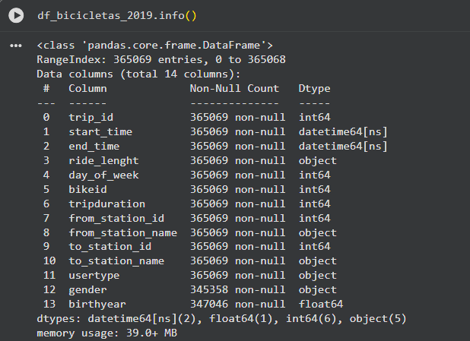
A continuación en la figura 3 se utiliza el método .info de pandas, esto se realiza para obtener información sobre el tipo de datos presentes y la cantidad de valores no nulos dentro de ella.

Figura 3: Tratamiento en Python
Fuente: Elaboración propia
Como se puede observar, se presentan datos flotantes, enteros, object, fechas con formato datetime y datos en int64 (dato entero que utiliza 64 bits para almacenar números, permite rangos amplios como de más de 15 cifras).

Como se puede observar, start_time y end_time ya se encuentran con el formato datetime, por lo que es el formato correcto para poder trabajar con esas columnas correctamente, el problema se genera en ride_lenght, ya que necesita el formato de hora, minuto y segundo que proporciona timedelta
También los días de la semana se presentan como un número entero desde el 1 al 7, partiendo desde el día lunes, debido a lo anterior, con el fin de facilitar la identificación de los días de la semana, se realizará una transformación extrayendo los días de la semana de start_time y se presentaran por sus nombres.

A continuación se presenta la figura 4 que contiene la realización de las transformaciones necesarias comentadas anteriormente.

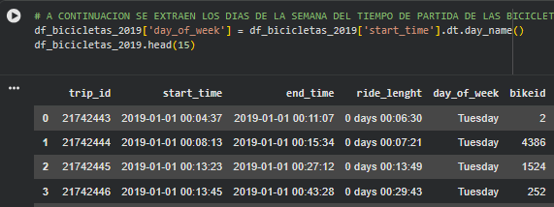
Figura 4: Tratamiento en Python
Fuente: Elaboración propia
Como se puede observar en la figura 4, el código posee en verde la descripción de los pasos realizados, también se presenta la transformación de day_of_week, dentro de esta columna se inicia el reemplazo de todas sus filas por los nombres de los días de la semana desde start_time mediante método dt.day_name.
En la figura 5 de a continuación se presenta la transformación de ride_lenght, pasando de tener un formato object a timedelta.
Figura 5: Tratamiento en Python
Fuente: Elaboración propia
Como se puede observar en la figura 5 , se usa pd.to_timedelta para la transformación de la columna y además se utiliza errors = ‘coerce’ para los datos que no pueden ser transformados correctamente, quedando como NaN, evitando problemas en el funcionamiento del código.

En la siguiente figura 6, se presenta el resultado final de los formatos luego de todas las transformaciones realizadas.

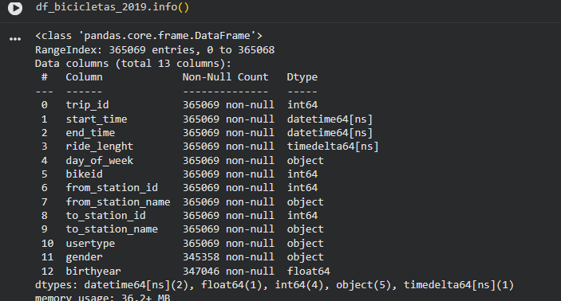
Figura 6: Tratamiento en Python
Fuente: Elaboración propia
Como se puede observar en la figura 6, se tiene que los formatos necesarios ya han sido aplicados, dando paso a una mejor utilización de los datos para futuras gráficas o generación de nuevas columnas a partir de la misma base de datos.
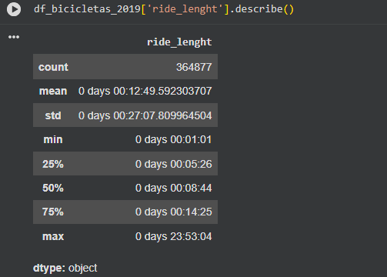
En la siguiente figura 7, se presenta el uso del método .describe de pandas, este es sumamente importante ya que nos proporciona un resumen estadístico del ride_lenght qué es el tiempo de uso de las bicicletas en Chicago.

Figura 7: Tratamiento en Python
Fuente: Elaboración propia
El análisis de la figura 7, revela una dispersión significativa en la duración de los viajes. Se observa una discrepancia notable entre el tiempo máximo de uso (23 horas y 53 minutos) y el promedio general (12 minutos y 49 segundos), mientras que el registro mínimo desciende hasta 1 minuto. Esta variabilidad sugiere la presencia de valores atípicos (outliers) que, de no ser estandarizados o filtrados en iteraciones futuras, podrían introducir sesgos que afectarían negativamente la precisión de modelos predictivos o análisis de mayor profundidad.
Respecto a lo anterior, como se busca estudiar el comportamiento de los diferentes usuarios y no realizar pronósticos o forecast, se mantendrán todos los datos sin importar el rango y a la hora de obtener promedios de viajes, estos se comparan con la mediana para ver la diferencia y generar un análisis más robusto

A continuación se presenta la figura 8, esta nos presenta la generación de una columna que se genera a partir de la columna start_time, esto se realiza con el fin de tener información adicional de los datos presentes.
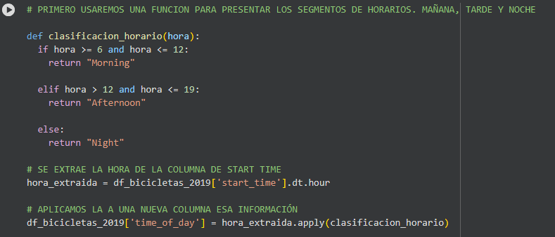
Figura 8: Tratamiento en Python
Fuente: Elaboración propia
En la figura 8, se presenta la creación de una función que permite clasificar los tiempos de partida en los diferentes viajes realizados por los usuarios, teniendo el horario de mañana para aquellos viajes que se realicen entre las 6 am hasta las 12 am, de igual manera se tiene el horario de tarde para aquellos viajes realizados después de las 12 am hasta las 7pm y por último el horario de noche para aquellos movimientos que se realicen de manera posterior a las 7 pm y antes de las 6 am. Lo anterior permitirá conocer cuales son los horarios más frecuentados por los usuarios, determinando tendencias y preferencias de horarios al usar las bicicletas como método de transporte.

Gracias a todo lo anterior, la base de datos se encuentra procesada y lista para ser utilizada dentro de Tableau con el fin de analizar diferentes gráficos, esto permitirá extraer información clave que permitirá conocer el comportamiento de los diferentes usuarios.

Gráficos de análisis
En el presente capítulo se exhiben diversas visualizaciones generadas en Tableau, a partir de estas, se extraerá la información más significativa de la base de datos con el propósito de analizar el comportamiento de los usuarios. En concreto, se examinarán las franjas horarias de mayor demanda, la distribución por género en el uso del servicio de transporte y los tiempos promedio y medianos de desplazamiento, además se analizará cuales son las estaciones más frecuentadas por los diferentes tipos de usuarios.
Además es importante mencionar que estos gráficos serán en base a los primeros 3 primeros meses del año 2019, esto es debido a que son los meses que tienen la mayor cantidad de datos, otorgando la capacidad de estudiar patrones y tendencias.

En la siguiente figura 9, se presenta un gráfico de barras con la segmentación de horarios, esta contiene el conteo de viajes realizados por los horarios de mañana, tarde y noche, esto se logra gracias a la función presentada anteriormente en la figura xx

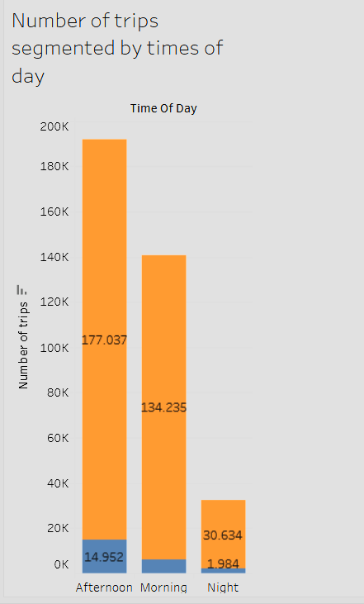

Figura 9: Número de viajes por segmento de horario
Fuente: Elaboración propia en Tableau
Dentro de estos tres meses estudiados en la figura 9, se puede observar que el momento del día en que se utilizan más las bicicletas para el transporte es durante la tarde (12 am - 19 pm), teniendo una cantidad de 181.989 viajes, representando un 51,25 % del total de viajes durante enero, febrero y marzo de 2019, esta cifra es bastante alta por lo que será importante apuntar a mejoras e incentivos dentro de esta zona horaria donde se genera el peak de demanda. Por otra parte el segundo horario más frecuentado en por las mañanas, lo que podría ser común para personas que van a trabajar transportándose en bicicletas o usuarios que realizan deporte de manera matutina, estas movilizaciones equivalen a un total de 140.462 viajes, lo cual se encuentra entorno a un 39.56 % de los viajes dentro de los tres meses estudiados.
Por último el horario menos frecuentado por los usuarios es la noche ( sobre 19 pm y antes de las 6 am) , teniendo sólo una cantidad de 32.618 viajes, equivalentes a un 9.19 % , este porcentaje es bajo por lo que debe ser estudiado con mayor precisión con el fin de obtener razones y aplicar nuevas medidas, aumentando el tránsito en este horario, cabe la posibilidad de que esto podría generar por temas de seguridad o trabajo, por lo que realizar encuestas a los usuarios sobre este periodo del día será oportuno, este punto será tomado dentro de las recomendaciones con el fin de direccionar estrategias de marketing para comprender y mejorar sobre el poco uso de bicicletas como medio de transporte por las noches. También es importante comentar que dentro del gráfico de barras, el segmento naranjo representa los usuarios con una suscripción anual o membresía mientras que los azules son usuario o clientes esporádicos y dentro de este segmento se observa claramente que la cantidad de usuarios con suscripciones es mucho mayor a los clientes esporádicos dentro de las tres segmentaciones horarias y si bien, la cantidad de usuarios con membresía es alta, aún hay un 6.34% o 23.163 usuarios que se podrían integrar mediante suscripciones o membresías anuales.
A continuación se presenta la figura 10, esta contiene una segmentación de los horarios de viajes por género (masculino y femenino), esto nos permite conocer qué género es el que utiliza menor menos el servicio, lo cual es importante ya que permite dar enfoque de toma decisiones sobre ese género, buscando ampliar su participación en el transporte mediante bicicletas. Además cabe comentar que dentro la columna de género, hay una cantidad de 19.711 datos faltantes por lo que las cantidades totales varían respecto a la figura anteriormente presentada.
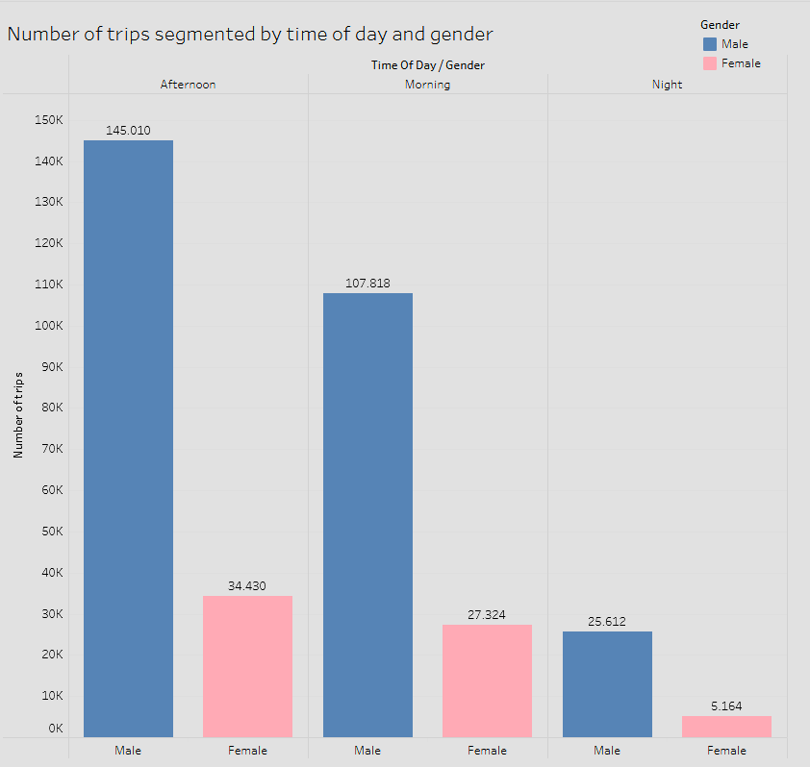

Figura 10: Número de viajes por segmento de horario y género
Fuente: Elaboración propia en Tableau

Como se puede observar en la figura 10, la cantidad de hombres que se transporta mediante las bicicletas es mucho mayor que la de las mujeres y el horario de tarde continúa siendo el más transitado por los usuarios. Respecto a estos horarios, es importante poner foco nuevamente a la cantidad de viajes realizados por mujeres en el horario nocturno, ya que disminuye de 34.430 viajes en la tarde a solo 5.164 viajes por la noche, lo que representa una caída de un 85%, por lo que esté puntos será tomado en cuenta para las recomendaciones en la parte final del informe.
En la siguiente figura 11, se presentan los dias de la semana de los meses enero, febrero y marzo de 2019, dentro de cada semana se calcula la cantidad de viajes por cada día de la semana, esto se realiza con el fin de observar cuáles son días con mayor frecuencia de viajes para usuarios femeninos y masculinos.
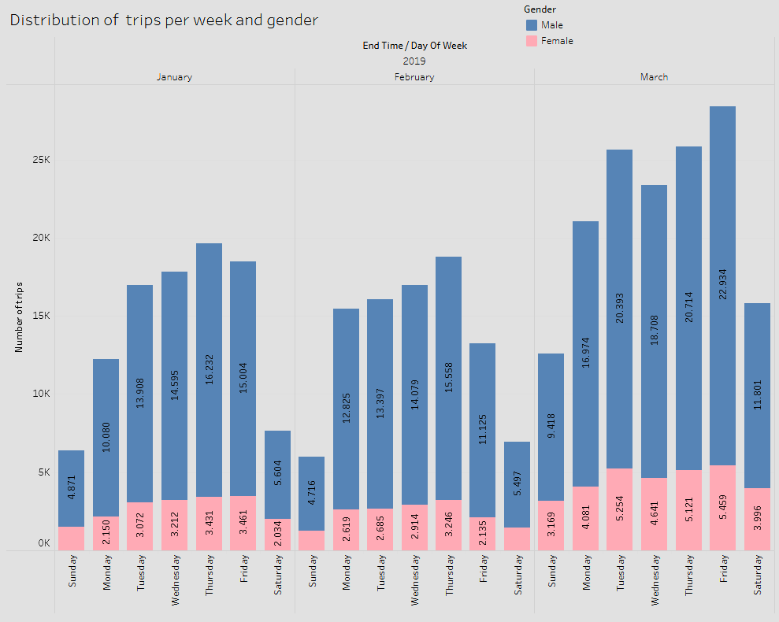

Figura 11: Número de viajes por días de la semana
Fuente: Elaboración propia en Tableau
En la figura 11, se determina que dentro de los 3 meses estudiados, el que mayor movilizaciones tiene dentro de sus semanas es marzo, esto se podría generar debido a que Chicago en durante los meses de enero y febrero la temperatura es baja debido al invierno, por lo que los usuarios podrían preferir medios de transportes que los proteja en mayor medida del frío, por lo que se genera un espacio para buscar métodos que mejoren el confort o método de transporte durante estos meses, ya que si bien se encuentran en epocas frias, aún se usa la bicicleta como medio de transporte.
En la siguiente figura 12 se presentará la diferencia de géneros dentro de los usuarios que utilizan las bicicletas para la movilización con y sin suscripción en un grafico ciruclar, además se presenta el género femenino de color rosado y al masculino con el color azul.

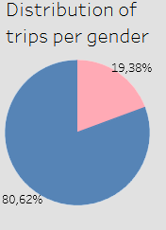

Figura 12: Distribución de viajes por género
Fuente: Elaboración propia en Tableau

Como se puede observar en la figura 12, la cantidad de hombres es superior en gran medida a la cantidad de mujeres, representando un total de 80.62% frente a las mujeres con un 19,38%. Debido a lo anterior se presenta la importancia de estudiar esta gran diferencia con el fin de impulsar la utilización de bicicletas para el género femenino.
En la figura 13 de a continuación, se segmenta el 100% del gráfico presentado anteriormente en los 3 meses estudiados de la base de datos, mostrando el porcentaje de participación y los horarios del día para ver de manera porcentual cuál es el horario más
frecuentado por cada género.
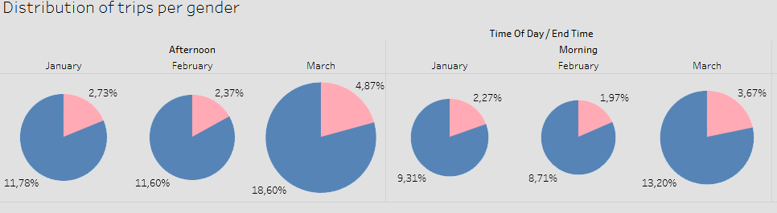
Figura 13: Distribución de viajes por género
Fuente: Elaboración propia en Tableau

Respecto a la figura 13, se determina que el mes con mayor participación de mujeres es mazo, además esta participación va aumentando desde enero hasta marzo mostrando una tendencia positiva durante este primer trimestre de 2019, por otra parte es importante destacar que el horario más frecuentado por hombres y mujeres es por las tardes ( pasado las 12 am hasta las 7 pm), también cabe destacar que febrero es el mes que posee menos participación de mujeres dentro del uso de bicicletas independientemente del segmento del día.
La figura 14, es el otro segmento de la figura anterior en donde se analiza de manera más puntual la participación de mujeres y hombres en el horario nocturno.
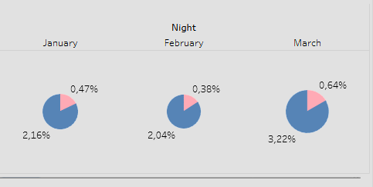

Figura 14: Distribución de viajes por género
Fuente: Elaboración propia en Tableau

Como se puede observar en la figura 14, claramente la cantidad de viajes realizados en el horario nocturno es mucho menor comparado con el segmento de mañana y tarde, también en este rango de tiempo la cantidad de mujeres se reduce notablemente, ocupando menos de un 1% del total de viajes dentro del total, por lo que se hace crítico e importante buscar la forma de incrementar o al menos mantener la cantidad de usuarios durante la noche y sobre todo el segmento de mujeres que es bastante reducido.

Por otra parte, dentro de los días de la semana, se observa que para enero el día con mayor cantidad de viajes para el género masculino es el jueves y para mujeres es el día viernes, además el día con menor cantidad de viajes es el domingo en el caso de mujeres y el sábado para el caso de los hombres, esto es importante ya que se debe explotar al máximo los días jueves y viernes en donde a los usuarios les gusta más viajar en bicicleta y poner atención a los días sábado y domingo en donde hay menor actividad ya que estos días las personas podrían tener mayor tiempo libre y se podría apoyar la toma de decisiones para incentivar que utilicen más este transporte durante estos días.
Para el mes de febrero, el día con mayor cantidad de viajes fue el día jueves tanto para hombres como mujeres y el día con menor actividad fue el día lunes para mujeres y el día domingo para hombres. Luego para el mes de marzo, el día viernes fue el que obtuvo mayor cantidad de viajes tanto en hombres como mujeres y el día con menor actividad en ambos géneros fue el día domingo. Con lo anterior, se recomienda tomar acciones frente a lo investigado en febrero y marzo al igual que lo recomendado en enero, ya que se podría tener un patrón en donde los días con menor utilización de bicicletas se encuentre entre el sábado y el domingo y los días con mayor uso de estas se presente entre los días jueves y viernes.
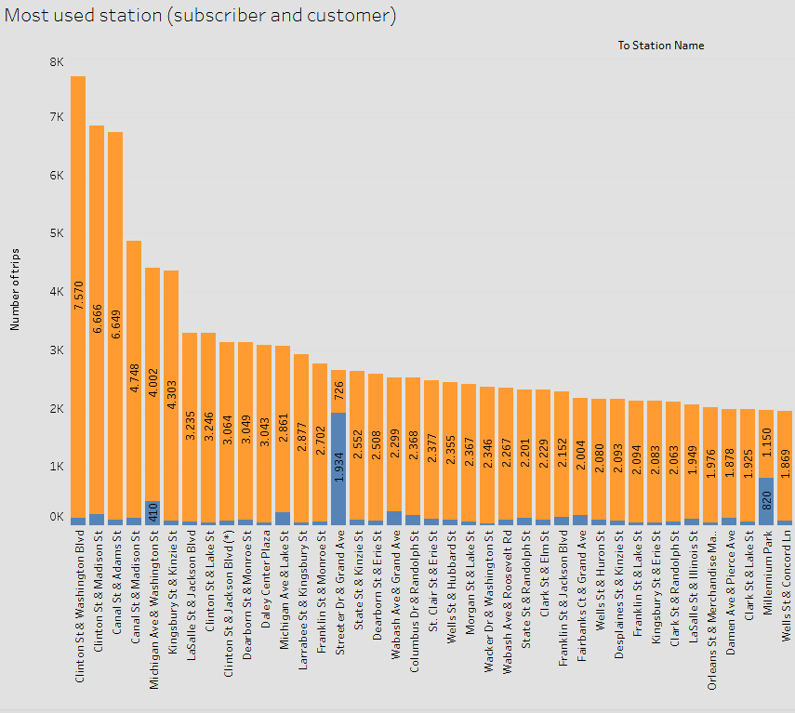
En la figura 15 de a continuación se presenta el uso de cada una de las estaciones presentes en la base de datos analizada, en este caso se puede ver la cantidad de viajes de mayor a menor escala dentro de cada estación. Esto se realiza con el fin de determinar cuales son las estaciones más frecuentadas por los usuarios y conocer qué estaciones prefieren más los clientes sin suscripción para poder aplicar medidas dentro de estas estaciones buscando aumentar la cantidad de usuarios con suscripciones anuales.

Figura 15: Distribución de viajes por estación
Fuente: Elaboración propia en Tableau
Como se puede observar en la figura 15, una de las estaciones que llama la atención es la Street er Dr & Grand Avenue, esto es importante ya que si lo que se busca es aumentar la cantidad de usuarios que paguen por suscripciones anuales, esta es una de las estaciones adecuadas porque es la más transitada por clientes sin una suscripción anual teniendo una cantidad 1.934 viajes durante enero, febrero y marzo. Otra de las estaciones en la que se debe poner atención es la de Millennium Park ya que es la segunda estación con mayor cantidad de viajes de ciclistas sin una suscripción (820 viajes) , con todo lo anterior se refuerza la importancia de tener en cuenta estaciones de este tipo con el fin de aplicar un mejor marketing focalizado en sitios de mayor densidad, además se deben estudiar los casos de éxito como las 5 estaciones con mayor cantidad de usuarios con suscripciones para encontrar si existe posibilidad de replicar su funcionamiento o uso en otras estaciones.
En la siguiente figura 16 se presenta un gráfico de líneas del tiempo de cada viaje realizado en promedio durante el año 2019 en el mes de enero, el fin de esto es ver cual es el promedio de tiempo de viaje de un usuario de bicicletas con suscripción y sin suscripción, además se busca analizar patrones y posibles causas que deben ser más estudiadas a fondo para poder aplicar una mejor toma de decisiones, también es importante comentar que el área de color naranja es para usuarios sin suscripción y la de color azul para usuarios con la suscripcióin anual.
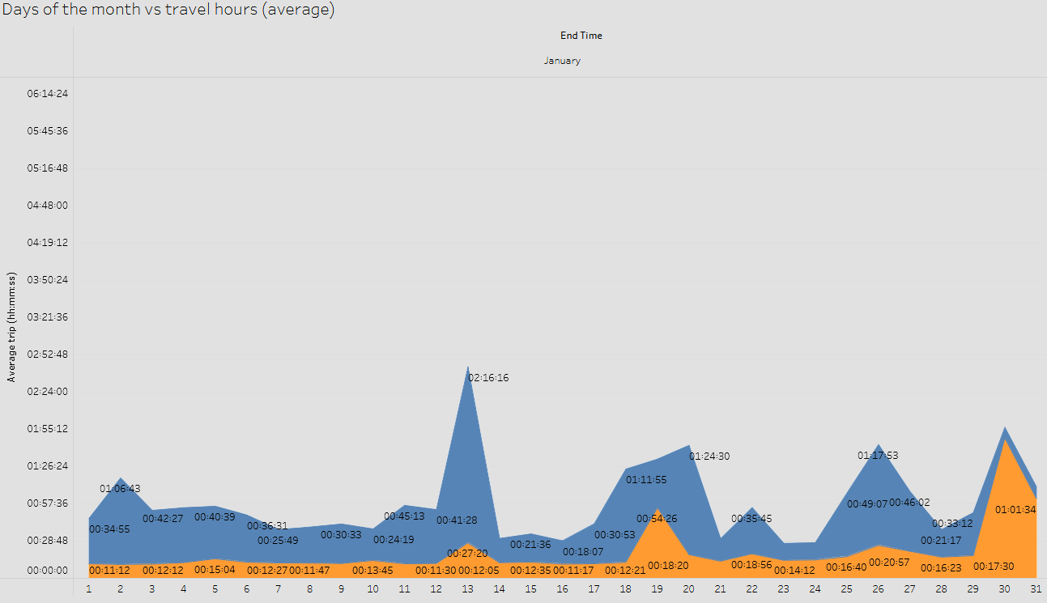
Figura 16: Distribución de viajes promedio en enero
Fuente: Elaboración propia en Tableau
Como se puede observar en la figura xx, durante todo el mes de enero la duración de los viajes fue menor en los usuarios sin suscripción, teniendo tiempos de transporte entre 12 minutos y 1 hora aproximadamente, por lo que se estima que los clientes que no tienen suscripción en general recorren trayectos cortos o se podrían transportar a sus destinos de manera más acelerada, cabe destacar que se produce un peak importante en los últimos días del mes de enero de 2019, este se podría dar por un dato muy extremo que afecta la medición o algún usuario que se quedo mas del tiempo esperado viajando en la bicicleta por lo que con el fin de obtener patrones más estables se evaluará más adelante su mediana para realizar la comparación.
También, debido a que los tiempos de viajes de los usuarios sin suscripción son más acotados, se podría generar una membresía anual menos costosa para aquellos viajes que son de menor trayecto, con el fin de motivar a que estos clientes paguen por una membresia mas acorde a la cantidad de horas que utilizan las bicicletas para sus viajes diarios. Por otra parte los viajes de aquellos usuarios que poseen una suscripción, se encuentran desde los 18 minutos aproximadamente hasta 2:16 horas de uso, esto podría justificar en mayor grado una membresía debido a que sería más rentable recorrer grandes trayectos en bicicleta por sobre otros medios de transportes que generen mayores gastos.

En la siguiente figura 17 se presenta un gráfico de líneas del tiempo de cada viaje realizado en promedio durante el año 2019 en el mes de febrero, el fin de esto es ver cual es el promedio de tiempo de viaje de un usuario de bicicletas con suscripción y sin suscripción, además se busca analizar patrones y posibles causas que deben ser más estudiadas a fondo para poder aplicar una mejor toma de decisiones, también es importante comentar que el área de color naranja es para usuarios sin suscripción y la de color azul para usuarios con la suscripcióin anual.
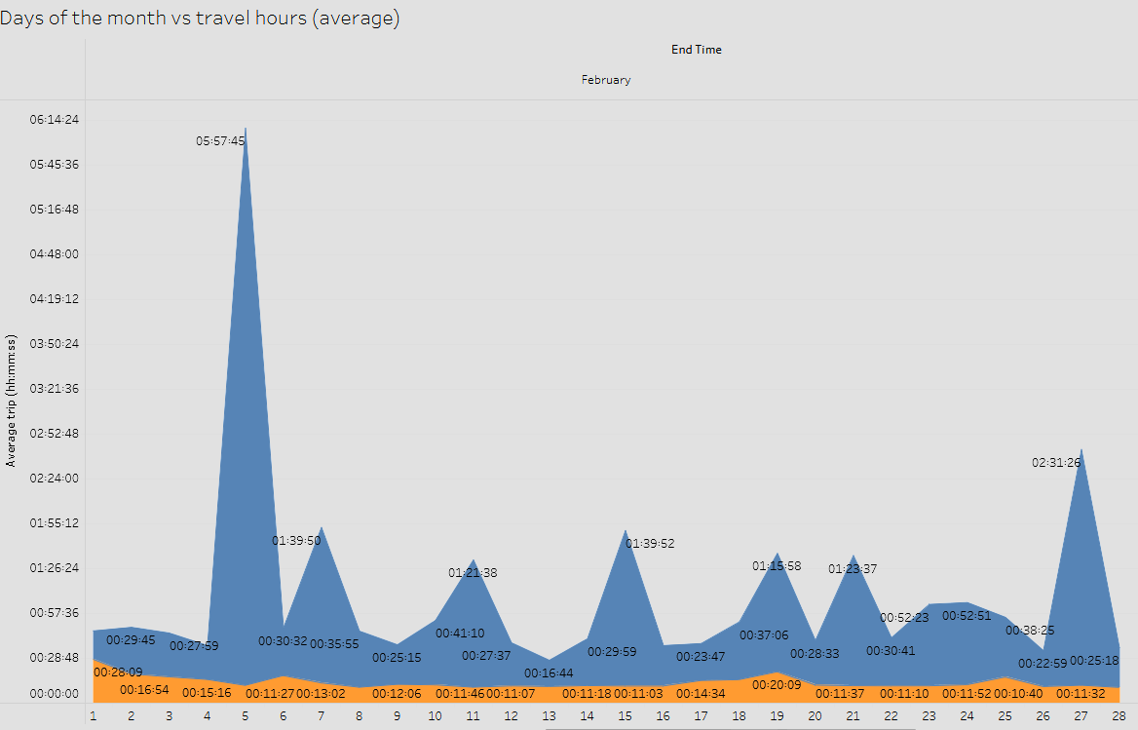
Figura 17: Distribución de viajes promedio en febrero
Fuente: Elaboración propia en Tableau
Como se puede observar en la figura 17, los usuarios sin suscripción continúan al igual que en marzo registrando tiempos de viajes más acotados, presentando tiempos de viajes partiendo desde los 11 minutos hasta los 28 aproximadamente, reforzando la idea de impulsar medidas como las comentadas en la figura anterior. Por otra parte dentro de los usuarios con suscripción, se observa un aumento de peaks dentro de este mes en comparación con el pasado ya que se observan al menos 7 días con viajes que promedian más de 1 hora e incluso el día 5 de febrero hay un promedio de casi 6 horas de uso de las bicicletas, por lo que es importante ver la mediana para observar qué tan representativos son estos promedios.
En la siguiente figura 18 se presenta un gráfico de líneas del tiempo de cada viaje realizado en promedio durante el año 2019 en el mes de marzo, el fin de esto es ver cual es el promedio de tiempo de viaje de un usuario de bicicletas con suscripción y sin suscripción, además se busca analizar patrones y posibles causas que deben ser más estudiadas a fondo para poder aplicar una mejor toma de decisiones, también es importante comentar que el área de color naranja es para usuarios sin suscripción y la de color azul para usuarios con la suscripcióin anual.
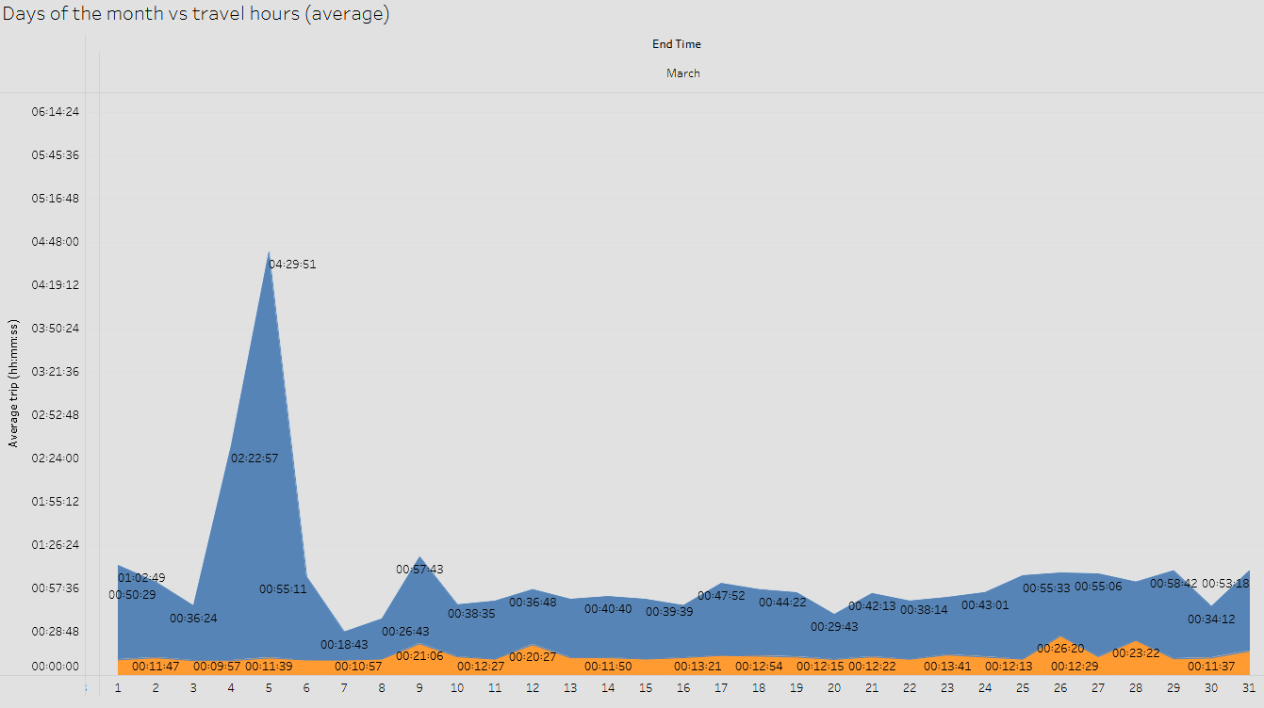
Figura 18: Distribución de viajes promedio en marzo
Fuente: Elaboración propia en Tableau
Como se puede observar en la figura 18, los usuarios sin suscripción continúan al igual que los últimos 2 meses, registrando tiempos de viajes más acotados, presentando tiempos de viajes partiendo aproximadamente desde los 11 minutos hasta los 26 aproximadamente, reforzando la idea de impulsar medidas como las comentadas en la figura anterior.
Dentro de los usuarios con suscripción, se registran tiempo partiendo aproximadamente desde los 18 minutos, también se presentan bastantes días con registros entre 1 hora aproximadamente y un peak nuevamente el día 5 de 4 horas y 29 minutos. Lo anterior permite conocer nuevamente que los tiempos de los usuarios que no poseen suscripciones son acotados, por lo que será tomado el punto dentro de las recomendaciones en la parte final del informe.

En la siguiente figura 19 se presenta un gráfico de líneas del tiempo de cada viaje realizado durante el año 2019 en el mes de enero, el fin de esto es ver cual es mediana del tiempo de viaje de un usuario de bicicletas con suscripción y sin suscripción, lo anterior se realiza para para reducir el impacto de valores extremos que se observaron anteriormente en los promedios y además se busca analizar patrones y posibles causas que deben ser más estudiadas a fondo para poder aplicar una mejor toma de decisiones, también es importante comentar que el área de color naranja es para usuarios sin suscripción y la de color azul para usuarios con la suscripcióin anual.
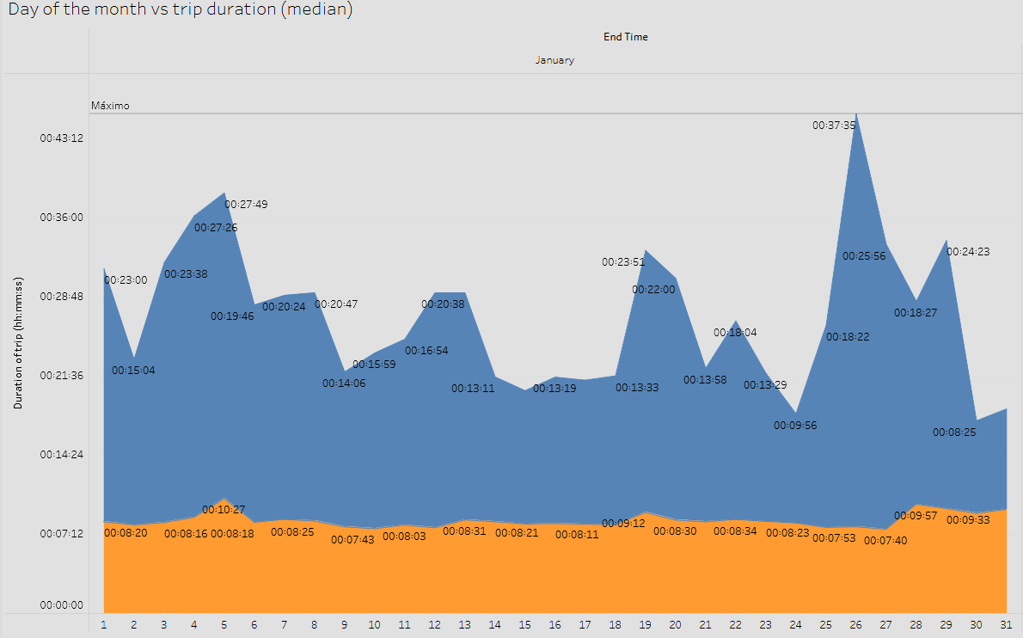
Figura 19: Distribución de viajes mediante mediana en enero
Fuente: Elaboración propia en Tableau

Respecto de la figura 19, se puede decir que la mediana ya no presenta valores tan altos de viajes como los tiempos promedios de los viajes, en este caso se observan tiempos bastante dispersos sobre los usuarios con suscripción, partiendo desde los 8 minutos hasta los 37 aproximadamente. Por otra parte se observa una estabilización en los tiempos de viaje de los usuarios sin suscripción, fortaleciendo la idea de que estos prefieren realizar viajes en bicicletas hacia zonas más cercanas y en poco tiempo. Además es importante destacar que la gráfica 19 podría confundir respecto a su eje vertical, ya que solo es correcto el rango del horario para los usuarios sin suscripción, ya que si aplicara para ambos usuarios el eje, el gráfico sería difícil de comprender, por aquella razón se dejan las etiquetas de los tiempos medianos para mayor comprensión.

En la siguiente figura 20 se presenta un gráfico de líneas del tiempo de cada viaje realizado durante el año 2019 en el mes de febrero, el fin de esto es ver cual es mediana del tiempo de viaje de un usuario de bicicletas con suscripción y sin suscripción, lo anterior se realiza para para reducir el impacto de valores extremos que se observaron anteriormente en los promedios y además se busca analizar patrones y posibles causas que deben ser más estudiadas a fondo para poder aplicar una mejor toma de decisiones, también es importante comentar que el área de color naranja es para usuarios sin suscripción y la de color azul para usuarios con la suscripcióin anual.
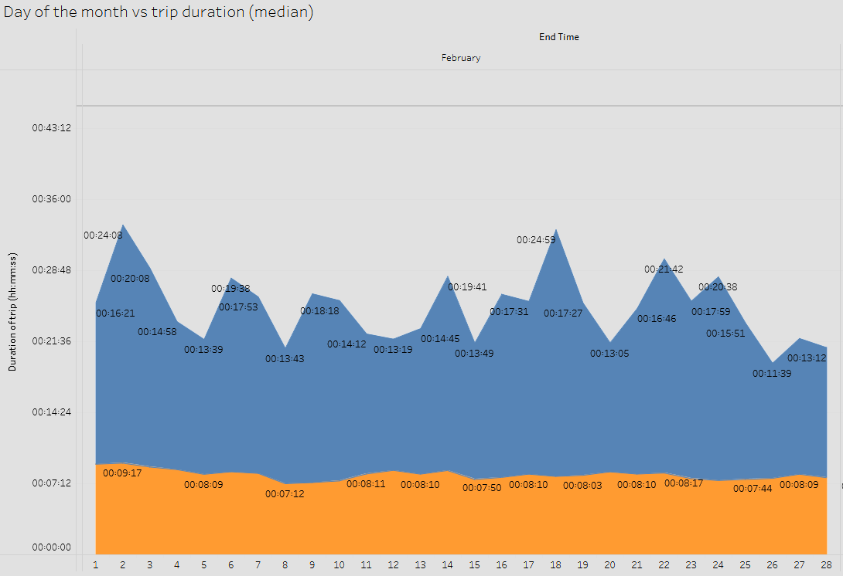
Figura 20: Distribución de viajes mediante mediana en febrero
Fuente: Elaboración propia en Tableau
Respecto de la figura 20, se puede decir que la mediana ya no presenta valores tan altos de viajes como los tiempos promedios de los viajes, en este caso se observan tiempos una mayor dispersión sobre los usuarios con suscripción, partiendo desde los 11 minutos hasta los 24 aproximadamente, además respecto al mes anterior enero, en febrero se observa una leve reducción es sus variaciones de tiempo de viajes, ya que no presenta peaks como los del 26 y 27 de enero. Por otra parte, se observan tiempos más estables de los usuarios sin suscripción, fortaleciendo la idea de que estos prefieren realizar viajes en bicicletas hacia zonas más cercanas y en poco tiempo. Además es importante destacar que la gráfica 20 podría confundir respecto a su eje vertical, ya que solo es correcto el rango del horario para los usuarios sin suscripción, ya que si aplicara para ambos usuarios el eje, el gráfico sería difícil de comprender, por aquella razón se dejan las etiquetas de los tiempos medianos para mayor comprensión.

En la siguiente figura 21 se presenta un gráfico de líneas del tiempo de cada viaje realizado durante el año 2019 en el mes de marzo, el fin de esto es ver cual es mediana del tiempo de viaje de un usuario de bicicletas con suscripción y sin suscripción, lo anterior se realiza para para reducir el impacto de valores extremos que se observaron anteriormente en los promedios y además se busca analizar patrones y posibles causas que deben ser más estudiadas a fondo para poder aplicar una mejor toma de decisiones, también es importante comentar que el área de color naranja es para usuarios sin suscripción y la de color azul para usuarios con la suscripcióin anual.
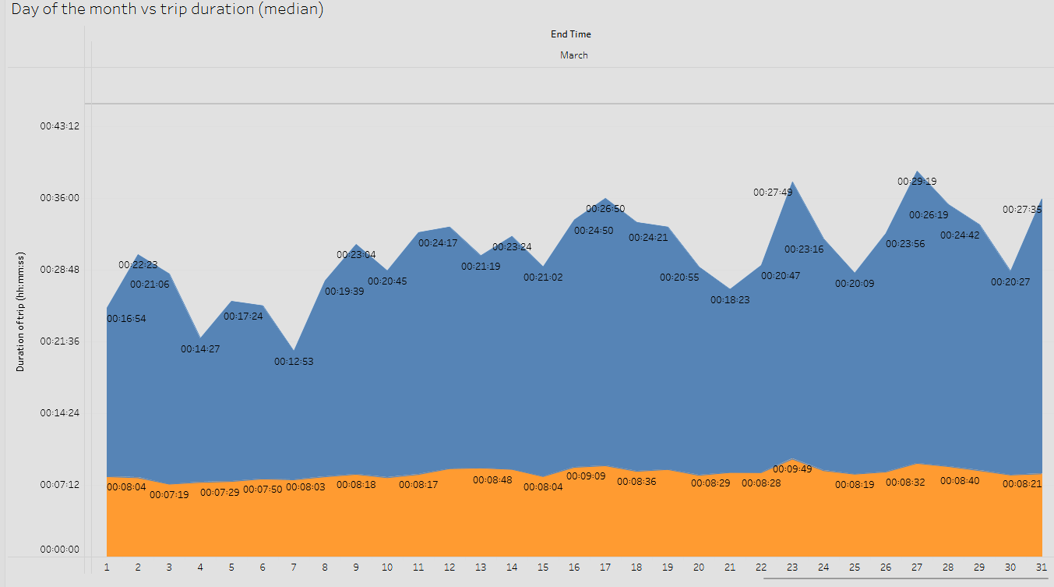
Figura 21: Distribución de viajes mediante mediana en marzo
Fuente: Elaboración propia en Tableau
Respecto a la figura 21, se puede determinar que la tendencia de los tiempos de viajes en los usuarios con suscripciones durante marzo se encuentra en alza, presentando una mayor cantidad de viajes con medianas alrededor de los 20 minutos. A diferencia de los usuarios anteriores, los usuarios sin suscripción, continúan manteniendo una estabilidad en sus viajes, presentando tiempos en torno a los 7 y 8 minutos, fortaleciendo la teoría de que en general los usuarios que no tienen una suscripción anual, prefieren el servicio para viajes más cortos y rápidos. Adicionalmente es importante destacar que la gráfica 21 podría confundir respecto a su eje vertical, ya que solo es correcto el rango del horario para los usuarios sin suscripción, ya que si aplicara para ambos usuarios el eje, el gráfico sería difícil de comprender, por aquella razón se dejan las etiquetas de los tiempos medianos para mayor comprensión.

Conclusión del análisis
El análisis de datos realizado a través de Tableau sobre el comportamiento de los usuarios durante el primer trimestre de 2019 revela patrones claros de uso y segmentación. La demanda se concentra mayoritariamente en el horario de tarde (51,25%), seguido por la mañana, mientras que el uso nocturno es marginal (9,19%).
Existe una brecha de género significativa, donde los hombres representan el 80,62% de los viajes frente a un 19,38% de mujeres. Esta disparidad se agudiza drásticamente en el horario nocturno, donde la participación femenina cae por debajo del 1%. En cuanto a la periodicidad, los días de mayor actividad son jueves y viernes, con una baja notable los fines de semana, y el mes de marzo muestra un repunte en la actividad, correlacionado con la mejora climática post-invierno.
Finalmente, se identificó que los usuarios sin suscripción (clientes esporádicos) tienden a realizar viajes cortos y estables (mediana de 7-8 minutos), concentrándose en estaciones específicas como Streeter Dr & Grand Avenue y Millennium Park, lo que abre una oportunidad clara para estrategias de conversión a membresías.
Resolución de dudas
Respecto a la primera duda presentada al inicio del informe, en donde se busca conocer las diferencias entre los tipos de ciclistas que utilizan las bicicleta ( usuario con y sin membresía) , la principal diferenciación como se comentó anteriormente, se observa en los tiempos de viajes por cada tipo de usuario, ya que el cliente sin suscripción prefiere recorridos en el horario de la tarde ( sobre 12 am hasta 7 pm) con trayectos breves no superiores a 10 minutos, mientras que los usuarios con suscripción prefieren una movilización por la tarde y con periodos más extensos superiores a los 10 minutos. Además se conoce que hay diferentes preferencias de estaciones dependiendo del tipo de usuario, siendo Clint on St & Washington Blvd la estación más utilizada por usuarios con membresía y Streeter Dr & Grand Avenue la preferida por usuarios sin membresía.

En concordancia con lo anterior, la membresía anual resulta más atractiva para aquellos usuarios que realizan trayectos extensos, con una duración promedio de 20 minutos. Económicamente, esta opción es superior, ya que el costo acumulado de realizar viajes largos pagando tarifas individuales podría exceder el valor de la suscripción anual.

Respecto al impacto del marketing digital, el uso de redes sociales resulta fundamental. Según lo sustentado por Ciberclick, estas herramientas son cruciales porque permiten acelerar la visibilidad de la marca ante la masiva audiencia potencial existente en plataformas como Facebook e Instagram. Asimismo, ofrecen la ventaja de realizar una segmentación precisa de los clientes y garantizan un control total sobre el presupuesto de inversión.

Recomendaciones
A continuación se presentarán diferentes recomendaciones en base a todo el análisis presentado anteriormente, además estas recomendaciones se segmentan por tópico.

1- Estrategias de marketing y fidelización (conversión de usuarios)
Campaña en puntos claves: Realizar activaciones de marketing presencial o publicidad focalizada en las estaciones Streeter Dr & Grand Avenue y Millennium Park, ya que como se presento en el informe ahí es donde se concentran los usuarios sin suscripción, se recomienda ofrecer códigos promocionales en las estaciones para la primera suscripción anual.
Membresía para micro trayectos: Dado que la mediana de uso de los clientes sin suscripción es de 7-8 minutos, la empresa debería evaluar crear una membresía de bajo costo que cubra solo viajes menores a 15 minutos. Esto capturará a los usuarios que no ven rentable pagar una suscripción completa para viajes tan cortos.

2- Enfoque de género y seguridad
Encuesta Focalizada: Tal como se mencionó en el análisis, es imperativo realizar una encuesta cualitativa a mujeres para entender si la baja nocturna es por seguridad vial, seguridad personal o falta de infraestructura.
Programa de ruta segura: Para abordar la caída del 85% de uso femenino en la noche, se recomienda implementar corredores seguros o mejorar la iluminación en las estaciones.
Incentivos nocturnos: Crear tarifas reducidas o puntos de fidelización para viajes realizados entre las 19:00 y las 06:00 hrs, incentivando el uso de bicicletas en estos horarios.

3- Gestión de demanda y estacionalidad
Promoción de fin de semana: Dado que sábados y domingos tienen menor actividad, se sugiere lanzar campañas de fin de semana recreativo, promoviendo rutas turísticas o paseos familiares para incentivar el uso de ocio, aprovechando la flota disponible.
Equipamiento de Invierno: Para los meses de enero y febrero, estudiar la viabilidad de ofrecer accesorios en las bicicletas que mejoren el confort térmico (cubremanos en los manubrios, set calentador, orejeras, bufandas, etc) o campañas de marketing que resalten los beneficios de salud de ejercitarse en invierno.
4- Análisis de datos futuros
Limpieza de datos: Se detectaron 19.711 datos faltantes en la variable género, por lo que se recomienda hacer obligatorio el campo de género.
Monitoreo de outliers: Los promedios de tiempo se vieron afectados por valores extremos (viajes de 4 a 6 horas), por lo que para futuros informes, se recomienda seguir utilizando la mediana como medida principal de tendencia central para evitar distorsiones por usuarios que olvidaron bloquear la bicicleta.
Bibliografía

Marketing mediante redes sociales
https://www.cyberclick.es/numerical-blog/publicidad-en-redes-sociales-que-es-ventajas-y-beneficios

Comportamiento de usuarios en enero, febrero y marzo Chicago ( Frío extremo)
https://www.bbc.com/mundo/noticias-47063723

Anexo

A continuación se presenta la recopilación de información inicial del caso de estudio para el portafolio.

Tengo diferentes personal a cargo de departamentos

1 - Lily Moreno: director de mercadotecnia, encargado del desarrollo de campañas , email, social media y otros canales.

2- Tengo a los ciclistas, aquellos que usan ciclismo asistidos por condiciones físicas y los que usan para ir en bicicleta al trabajo, etc.

3- Cyclistic marketing analytics team: equipo encargado de collectar analizar la data y me he unido a ellos hace seis meses, presentan datos que apoyen la toma de decisiones y además permitan lograr misiones y metas.

4- Cyclistic executive team: Son los encargados de decidir si las toman en cuenta o no las alternativas recomendadas mediante el análisis de los datos.

Lo que hace la empresa es hacer que las personas rentan bicicletas para que se muevan de un lugar a otro, estas bicicletas tienen gpt, y se pueden mover y dejar en los diferentes puntos terminales que tienen para las bicicletas, además ofrecen diferentes planes, ya sea para las personas que se mueven todo el dia o para aquellos que lo realizan con frecuencia.

Analysts in finance:
La membresía anual es mucho más rentable que la causal pagada por riders causales.
precios flexibles atraen a más clientes
cree que maximizar los miembros anuales es la clave, Moreno cree que se debe crear marketing para atraer a nuevos clientes a aquella membresía y comenta que los ciclistas casuales estan consientes de los programas de ciclistas y que ellos eligen el plan dependiendo de la movilidad que necesitan.

Moreno tiene metas claras,
1- la principal es diseñar un modelo de marketing que apunte a que los conductores casuales se conviertan en miembros anuales.

2- Comentan que necesitan ahondar más en cómo difieren los anuales con los casuales, conocer el porque un conductor querría una membresía y como la media digital afecta a estas decisiones, por lo que se deben analizar tendencias con las bases de datos.

1. How do annual members and casual riders use Cyclistic bikes differently?
2. Why would casual riders buy Cyclistic annual memberships?
3. How can Cyclistic use digital media to influence casual riders to become members.

